第六单元：100以内的加法和减法（二）
第2课时：一位数与两位数的退位减法
班级： 姓名: 等级:
【基础训练】
一、填空题
1．口算45＋30时，先算（______），再算（______）；口算41－3时，先算（______），再算（______）。
2．50比（______）多5，50比（______）少5。
3．在括号里填上“＞”“＜”或“＝”。
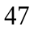（_____）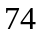 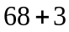（_____）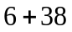 69分（____）9角6分
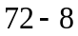（_____）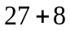 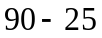（____）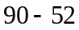 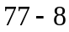（______）七十多
4．填表。
 |  | 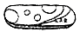 | 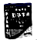
原有 | （______）块 | 30个 | 60本
卖出 | 29块 | 12个 | （______）本
还剩 | 7块 | （______）个 | 8本

5．妈妈今年32岁，小明今年7岁，5年后，妈妈和小明相差（______）岁。
6．填表。
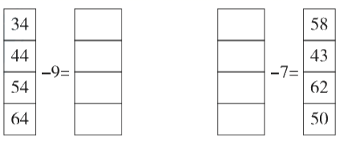

二、选择题
7．姐姐有21块糖，给妹妹3块后，两人糖的块数就同样多了，妹妹原来有（ ）块糖。
A．18 B．24 C．15
8．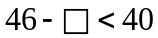，□里可以填（ ）。
A．5 B．6 C．7
9．下面哪道算式的得数是三十多？（ ）
A．23＋6 B．43－4 C．32＋9

三、口算和估算
10．直接写出得数。
57＋3＝ 11－5＝ 20－8＝ 96－20＝
13－6＝ 50＋30＝ 7＋28＝ 73＋4＝
6＋43＝ 24＋5＝ 32－3＝ 1＋15＝
80－10＝ 67－9＝ 40＋44＝ 34－3＝
9＋9＋9＝ 68－8＋3＝ 14－8＋5＝ 16＋9－7＝

四、竖式计算
11．用竖式计算。
35＋42＝ 75－8＝ 46＋29＝ 60－36＝

五、连线题
12．把得数相等的算式用线连起来。
7＋65 29＋9

46－8 67＋8

43＋9 35－6

82－7 81－9

34－5 61－9

六、解答题
13．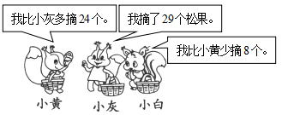
（1）小黄摘了多少个松果？
（ ）
（2）小白摘了多少个松果？
（ ）
14．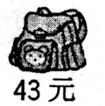 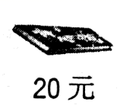 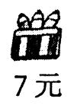
书包 文具盒 水彩笔
（1）一个书包和一个文具盒一共多少元钱？
（ ）
（2）最贵的比最便宜的多多少元钱？
（ ）
（3）小林买一个书包找回了8元，他付了多少元钱？
（ ）
（4）小芳想要买一个文具盒和一盒水彩笔，她要付（ ）张10元和（ ）张1元。
（ ）

【拓展运用】
15．羊圈里原来有42只羊，晓东赶走20只，又进来9只。现在羊圈里的羊比原来少多少只？
参考答案
1．40＋30 70＋5 11－3 8＋30
2．45 55
3．＜ ＞ ＜ ＞ ＞ ＜
4．36 52 18
5．25
6．25；35；45；55
65；50；69；57
7．C
8．C
9．B
10．60；6；12；76
7；80；35；77
49；29；29；16
70；58；84；31
27；63；11；18
11．77；67；75；24（竖式略）
12．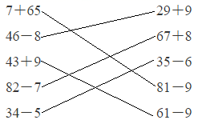
13．（1）29＋24＝53（个）
（2）53－8＝45（个）
14．（1）43＋20＝63（元）
（2）43－7＝36（元）
（3）43＋8＝51（元）
（4）2；7；20＋7＝27（元）
15．20－9＝11（只）

